АДМИНИСТРАЦИЯ
ГОРОДСКОГО ПОСЕЛЕНИЯ ИГРИМ
Березовского района
Ханты-Мансийского автономного округа – Югры

ПОСТАНОВЛЕНИЕ

от «09» октября 2023 год № 113
пгт. Игрим

О выдаче разрешения на размещение объекта на землях, находящихся в государственной собственности, без предоставления земельных участков и установления сервитутов

В соответствии с пунктом 3 статьи 39.36. Земельного кодекса Российской Федерации, постановлением Правительства Российской Федерации от 03.12.2014 № 1300 «Об утверждении перечня видов объектов, размещение которых может осуществляться на землях или земельных участках, находящихся в государственной или муниципальной собственности, без предоставления земельных участков и установления сервитутов», постановлением Правительства Ханты-Мансийского автономного округа-Югры от 19.06.2015 № 174-п «О порядке и условиях размещения объектов, виды которых установлены Правительством Российской Федерации и размещение которых может осуществляться на землях или земельных участках, находящихся в государственной или муниципальной собственности, без предоставления земельных участков и установления сервитутов в Ханты-Мансийском автономном округе - Югре», постановлением Правительства Ханты-Мансийского автономного округа-Югры от 11.07.2014 № 257-п «Об установлении перечня случаев, при которых не требуется получение разрешения на строительство на территории Ханты-Мансийского автономного округа –Югры», и на основании поданного заявления Общества с ограниченной ответственностью «ЕКАТЕРИНБУРГ-2000», администрация городского поселения Игрим

ПОСТАНОВЛЯЕТ:

1. Разрешить Обществу с ограниченной ответственностью «ЕКАТЕРИНБУРГ-2000» (ООО «ЕКАТЕРИНБУРГ-2000») размещение объекта: «Радиомачта отдельно стоящая» (Линии связи, линейно-кабельные сооружения связи и иные сооружения связи, для размещения которых не требуется разрешения на строительство), на землях, находящихся в государственной собственности, без предоставления земельных участков и установления сервитутов, расположенного в Ханты-Мансийском автономном округе-Югра, в Березовском районе, в пгт.Игрим, в кадастровом квартале 86:05:0324032, площадью 24 кв.м., в соответствии со схемой границ, предполагаемого к использованию для размещения объекта земель на кадастровом плане территории (приложение).
2. ООО «ЕКАТЕРИНБУРГ-2000» обязано:
2.1. Использовать земли в соответствии с целевым назначением и разрешенным использованием.
2.2. В случае, если использование земельных участков на основании данного разрешения на размещение объекта приведет к порче или уничтожению плодородного слоя почвы в границах земельных участков, указанных в пункте 1 настоящего постановления:
- привести земельные участки в состояние, пригодное для их использования в соответствии с разрешенным использованием;
- выполнить необходимые работы по рекультивации земельных участков.
3. Срок действия разрешения: 49 лет.
4. Разрешение досрочно прекращает свое действие со дня принятия решения (заключения договора или соглашения) в случаях, если:
- земельный участок, используемый на основании разрешения, предоставлен в собственность, аренду, постоянное (бессрочное) пользование, безвозмездное пользование юридическому лицу, индивидуальному предпринимателю или гражданину либо в отношении него (используемых на основании разрешения земель) заключено соглашение об установлении сервитута, принято решение об установлении публичного сервитута, за исключением случая, предусмотренного пунктом 4 статьи 39.36 Земельного кодекса Российской Федерации;
- заявитель представил в уполномоченный орган письменное обращение о досрочном прекращении действия разрешения.
5. Отделу по земельному и муниципальному хозяйству администрации городского поселения Игрим:
- в течение 5 (пяти) рабочих дней со дня принятия решения (заключения договора или соглашения), направить уведомление заявителю о прекращении разрешения;
- в течение 5 (пяти) рабочих дней со дня принятия решения (заключения договора или соглашения) направить уведомление в Березовский отдел Управления Федеральной службы государственной регистрации, кадастра и картографии по Ханты-Мансийскому автономному округу – Югре;
- в срок не более 3 (трех) рабочих дней со дня принятия решения о выдаче разрешения направить его заявителю;
- в срок не более 10 (десяти) рабочих дней со дня принятия решения о выдаче разрешения направить его копию в Березовский отдел Управления Федеральной службы государственной регистрации, кадастра и картографии по Ханты-Мансийскому автономному округу – Югре.
6. Настоящее постановление вступает в силу после его подписания.
7.Контроль за выполнением настоящего постановления оставляю за собой.

Глава поселения С.А.Храмиков

Приложение
к постановлению администрации
городского поселения Игрим
от «09» октября 2023 г. № 113

Схема границ земель, предполагаемых к использованию
для размещения объекта, на кадастровом плане территории
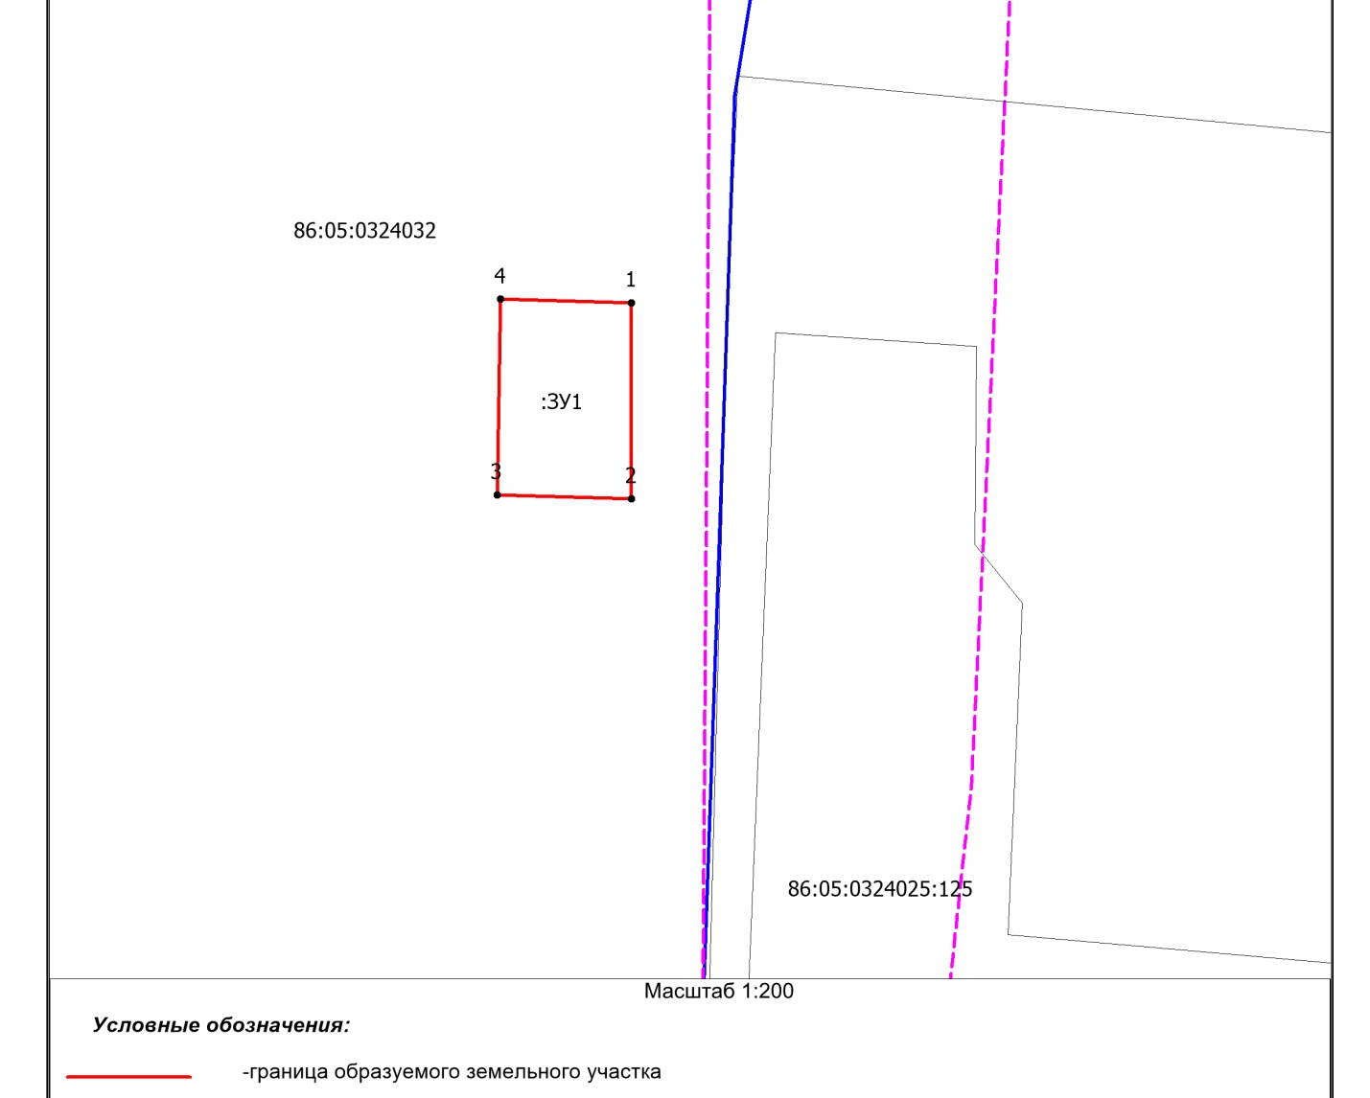
Кадастровый квартал: 86:05:0324032
Система координат: ХМАО- Югра 86 зона 1
Условный номер земельного участка: :ЗУ1
Площадь земельного участка: 24 кв. м
Обозначение характерных точек границы | Координаты, м
 | X | Y
1 | 2 | 3
1 | 1205937.77 | 1719358.42
2 | 1205931.76 | 1719358.42
3 | 1205931.87 | 1719354.30
4 | 1205937.88 | 1719354.41
1 | 1205937.77 | 1719358.42

